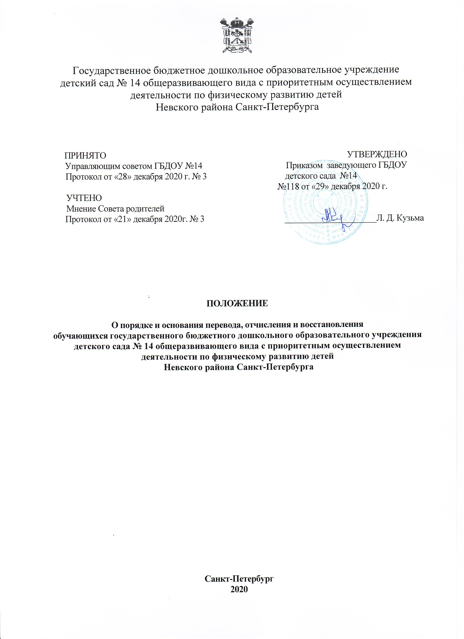

1. Общие положения

1. Настоящий Порядок разработан в соответствии с: ст.ЗО п.2, ст.57, 61, 62 Федерального Закона № 273 от 29.12.2012 г. «Об образовании в Российской Федерации»; Распоряжением Комитета но образованию Санкт-Петербурга «Об утверждении Порядка комплектования вос­питанниками государственных образовательных организаций, осуществляющих образова­тельную деятельность по реализации образовательных программ дошкольного образования, находящихся в ведении администраций районов Санкт-Петербурга».
2. Данный документ регулирует порядок и основание перевода, отчисления, и восстановле­ния воспитанников государственного бюджетного дошкольного образовательного учреждения детского сада № 14 общеразвивающего вида с приоритетным осуществлением деятельности по физическому развитию детей Невского района Санкт-Петербурга - далее ГБДОУ № 14.
3. Изменения и дополнения в данное Положение вносятся на основании изменения действу­ющих законодательных актов.
4. Настоящее Положение принято с учетом мнения Совета родителей.

2. Порядок и основания для перевода

2.1. Порядок и основание для перевода воспитанника из группы в группу

1. Перевод воспитанников групп общеразвивающей направленности на следующую воз­растную ступень освоения основной образовательной программы дошкольного образования осуществляется на основании приказа заведующего на первое сентября текущего года.
2. В течение учебного года перевод воспитанника из одной возрастной группы в другую возрастную группу осуществляется при наличии вакантных мест, соответствия возраста и на основании заявления родителя (законного представителя), и в случае показаний медицинского назначения.

3. Порядок и основания отчисления воспитанника из ГБДОУ № 14

1. Отчисление может производиться в следующих случаях:

* в связи с получением образования (завершением обучения);
* по заявлению родителей (законных представителей);
* по заявлению родителей (законных представителей) о переводе воспитанника для продол­жения освоения программы в другую организацию, осуществляющую образовательную деятельность;
* по обстоятельствам, не зависящим от воли родителей (законных представителей) воспи­танника и ГБДОУ № 14, в том числе в случаях ликвидации организации, аннулирования лицензии на осуществление образовательной деятельности;
* на основании рекомендаций психолого-медико-педагогической комиссии.
* на основании медицинского заключения о состоянии здоровья ребенка, препятствующего его дальнейшему пребыванию в ГБДОУ.
* по инициативе ГБДОУ детский сад №14 взаимоотношения могут быть досрочно прекра­щены при нецелесообразности оказания Воспитаннику образовательной услуги в объеме, предусмотренном разделом «Договора об образовании по образовательным программам дошкольного образования ГБДОУ детский сад №14», вследствие его индивидуальных особенностей, делающих невозможным или педагогически нецелесообразным оказание данной услуги.

1. Основанием для прекращения образовательных отношений является распорядительный акт ГБДОУ № 14 об отчислении воспитанника.
2. Права и обязанности участников образовательного процесса, предусмотренные законода­тельством об образовании и локальными нормативными актами ГБДОУ № 14, прекращаются с даты отчисления воспитанника.
3. При досрочном прекращении образовательных отношений в трехдневный срок после из­дания распорядительного акта об отчислении воспитанника, ГБДОУ № 14 выдает родите­лями (законными представителями) воспитанника, справку о посещении, медицинскую карту- воспитанника под личную подпись законного представителя воспитанника.

4. Порядок и основания для восстановления, обучающегося (воспитанника)

1. Зачисление воспитанника, ранее отчисленного из ГБДОУ детского сада №14, осуществ­ляется на основании вновь полученного направления, выданного Комиссией по комплектова­нию образовательных учреждений, осуществляющих обучение по основным общеобразова­тельным программам дошкольного образования Администрации Невского района Санкт-Петербурга согласно Правилам приема на обучение по образовательным программам дошколь­ного образования в Государственное бюджетное дошкольное образовательное учреждение детский сад №14 общеразвивающего вида с приоритетным осуществлением деятельности по физическому развитию детей Невского района Санкт-Петербурга.
2. При досрочном прекращении образовательных отношений по инициативе родителей (за­конных представителей) восстановление осуществляется согласно действующему админи­стративному регламенту. В случае восстановления воспитанника в списках между ГБДОУ дет­ский сад №14 и родителями (законными представителями) заключается новый Договор об образовании по образовательным программам дошкольного образования.

5. Заключительные положения

1. Изменения в настоящее положение могут вноситься в соответствии с действующим зако­нодательством и Уставом ГБДОУ № 14.
2. Настоящее положение утверждается приказом заведующего.
3. Срок действия настоящего Положения не ограничен. Положение действует до принятия нового.